Student ID: 4102056034

Name: 陳勇瑜

Department: 資工三

智慧型手機應用程式開發

* 工具：
  + Android Studio
    - Minimal Api :19
    - Maximum Api: 23
  + HTC e9+ (API 22)
  + 虛擬機：Genymotion
* 作業Layout要求：
* LinearLayout
* EditText
* Plaintext
* Button

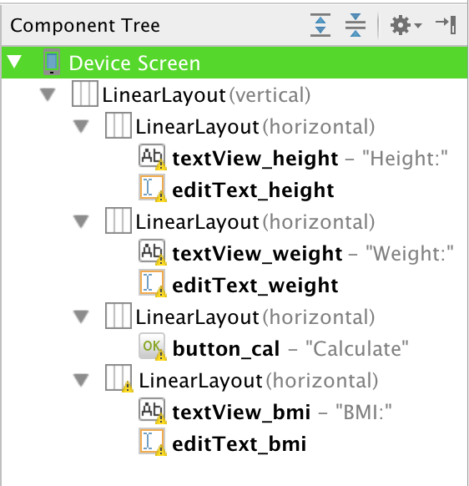

* 作業實作：

第一次的App作業主要是以拉出計算BMI 計算（身高體重指數）介面為主，其中比較重要的是使用”Layout”來做。懂得使用Layout是未來進產業界後，與設計師或切版師溝通UI介面很重要的一環！再來就是EditText，我發現Android提供的EditText有滿多的種TypeIn的類別。這次我使用的是Signed和Decimal的類別，而且我發現還有hint的選項能讓我提醒使用者輸入資料的單位。拉介面的實作皆較為初階，特別的是，我在Button使用了fill_content，讓Button能充斥整個畫面，再來，我想讓BMI擺在整個畫面的最下面，所以我選擇了gravity在bottom來實現。

最後，雖然老師沒有要求程式要可以動，但是我有做出來喔XD

